

**T.C.**

**SAKARYA ÜNİVERSİTESİ**

**Bilgisayar ve Bilişim Bilimleri Fakültesi**

**Bilgisayar Mühendisliği Bölümü**

Web Programlama Proje Raporu

Adı: Fatih

Soyadı: Durmaz

Numara: G191210064

Ders Grubu: 2. Öğretim A grubu

Konu: Asp.net core MVC ile Web sitesi

Github Adresi: <https://github.com/FatihDrmz/Web-Programlama-Proje>

Proje Tanıtımı

Bu projede Kurumsal bir web sitesi kurarak iş hayatında ve güncel yaşantıda herkesin kullanabileceği bir site yapmaya çalıştım.

Bu projede ASP.NET Core MVC 5.0 kullandım.

ASP.NET Core, .NET teknojileri ile yazılım geliştirme çalışmaları yapan geliştiricilerin daha duyarlı, güvenilir ve genişletilebilir uygulamalar geliştirebilmelerini kolaylaştırmaktadır.

ASP.NET Core, tüm ASP.NET altyapısının yeniden tasarlanarak, Web API ve MVC altyapıları ile birleştirilmesini sağlamıştır.

Web uygulamaları için API’lar oluşturulması bu şekilde daha kolay hale gelmiştir. Microsoft bu platformu düzenli olarak geliştirmektedir. ASP.NET Core teknolojisi sayesinde modern uygulamaları daha az efor ve maliyet ile, daha kısa sürede oluşturabilmeye olanak sağlanmıştır.

Böylece oluşturmuş olduğum site her anlamda gelişmeye ve geliştirilmeye olanak sağlamıştır.

Sitemde blog yazıları,çeşitli kategoriler,hizmetler,slider görselleri,hakkımızda sayfası, iletişim sayfası ve daha birçok özelliği bulunur.

Aynı zamanda kullandığım SQL Server veritabanı ile arayüz ve veri tabanı arasında doğrudan bağlantı kurulmuş ve sitenin içeriklerine doğrudan erişim olanağı(güncelleme,detayları önizleme,silme) sunulmuştur.

Oturum açma, üye olma, admin girişi gibi özellikleri bulunan sitem kullanıcıyla etkileşimlidir.

Çeşitli boostraplerle çeşitlendirilmiş ve görsel anlamda da göze hitap edecek şekilde zenginleştirilmiştir.

WEB SİTEMDEN BAZI GÖRSELLER

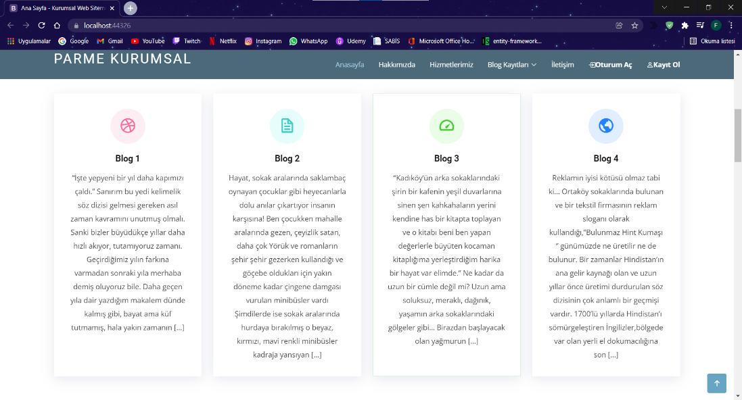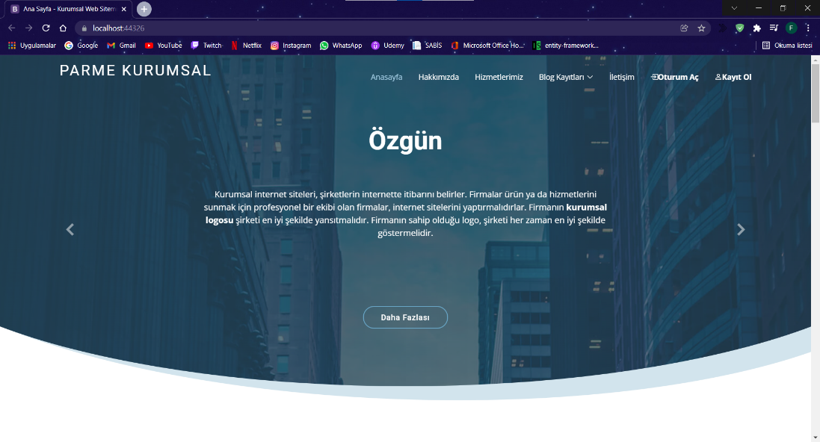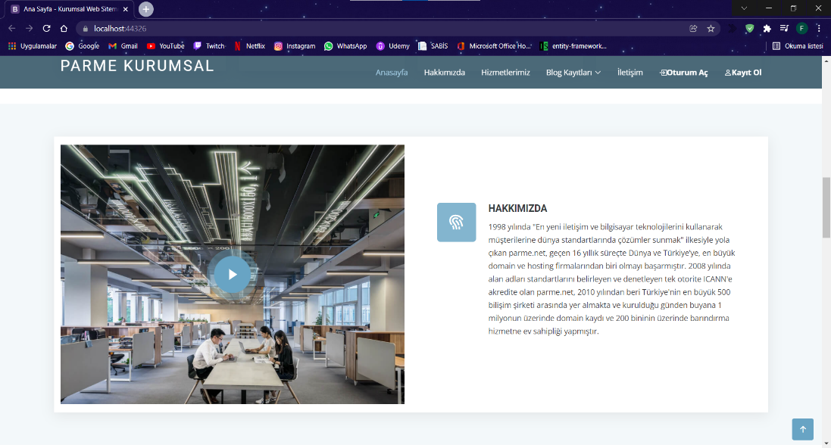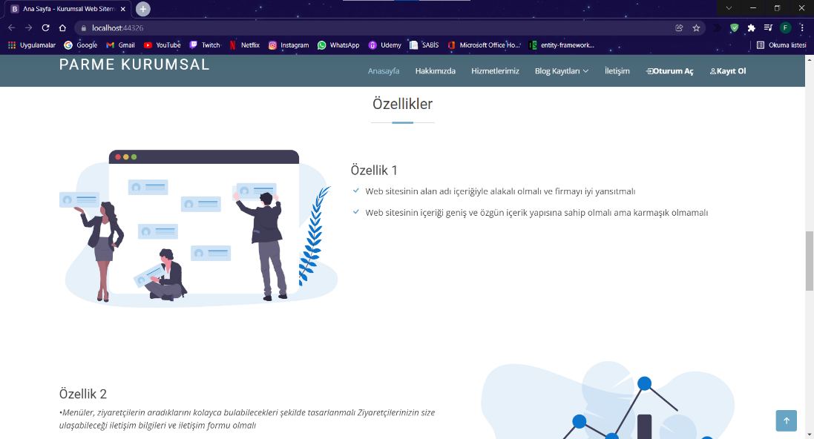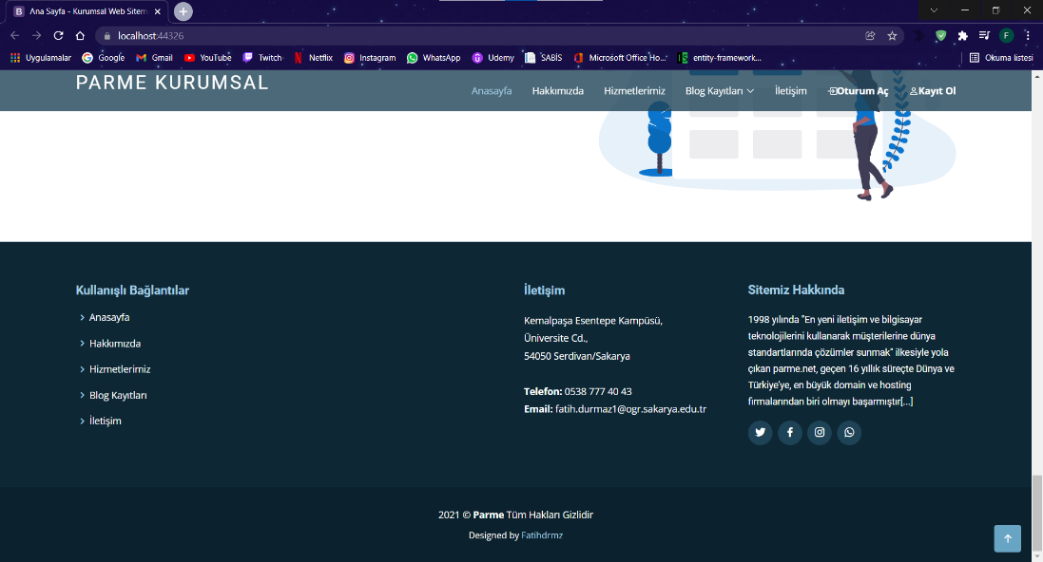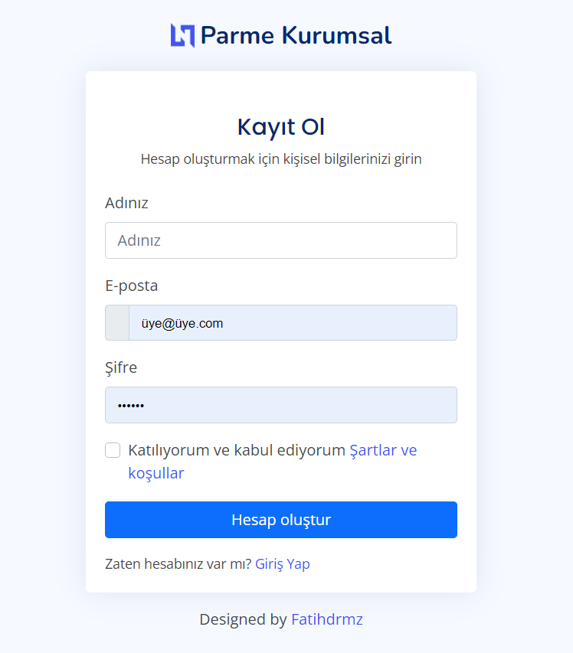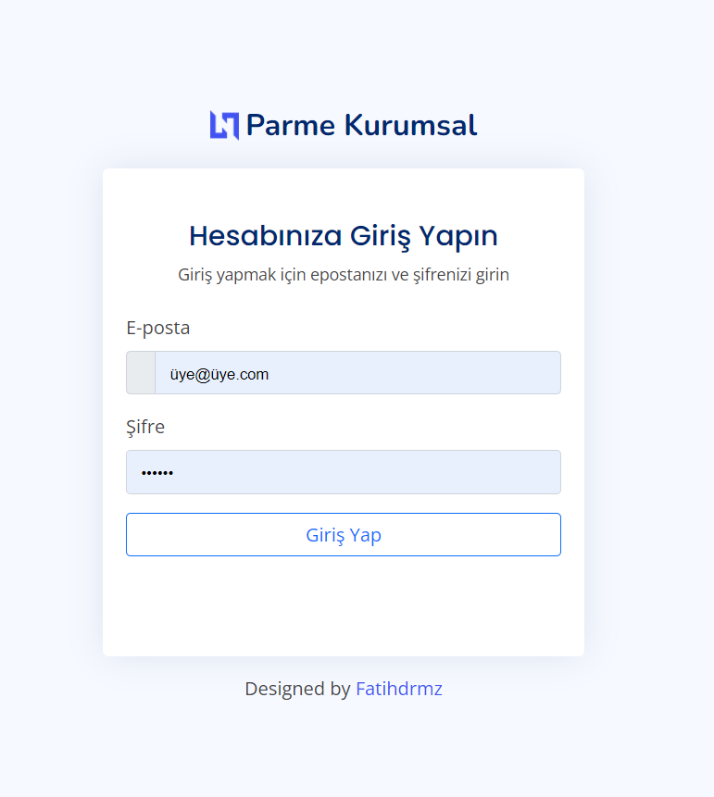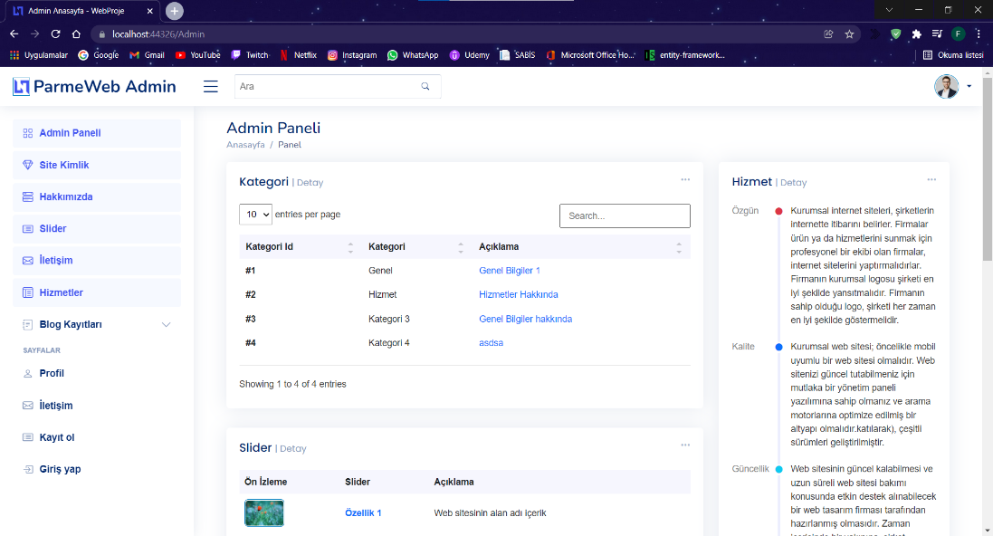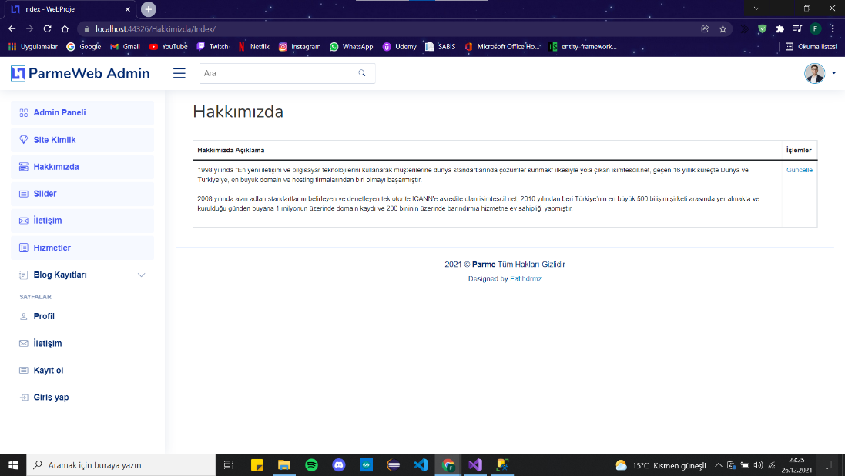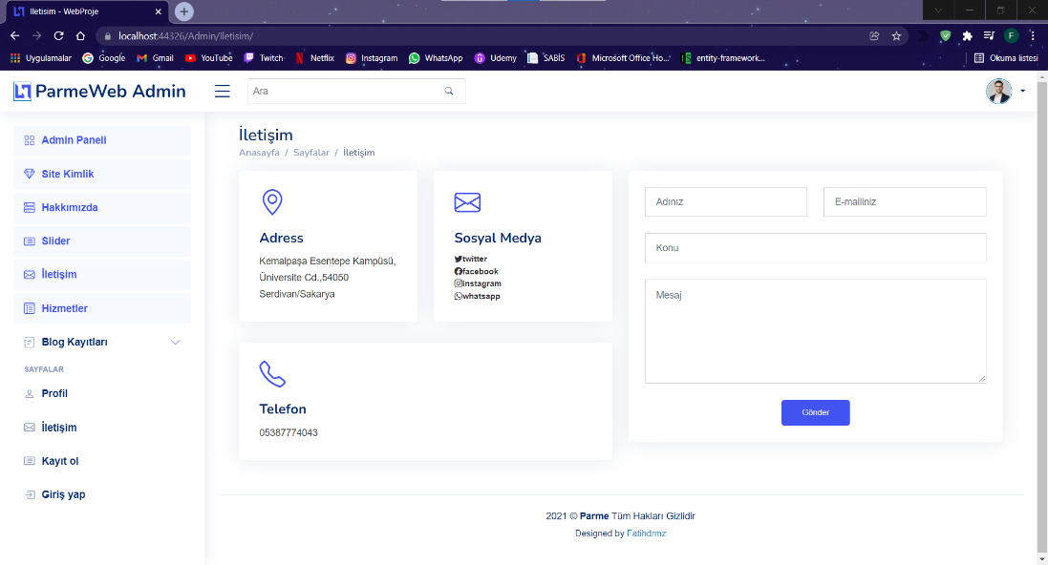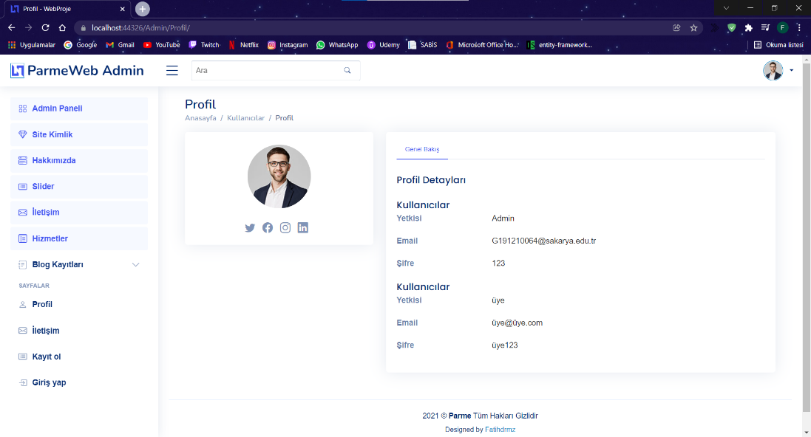

Github

<https://github.com/FatihDrmz/Web-Programlama-Proje>